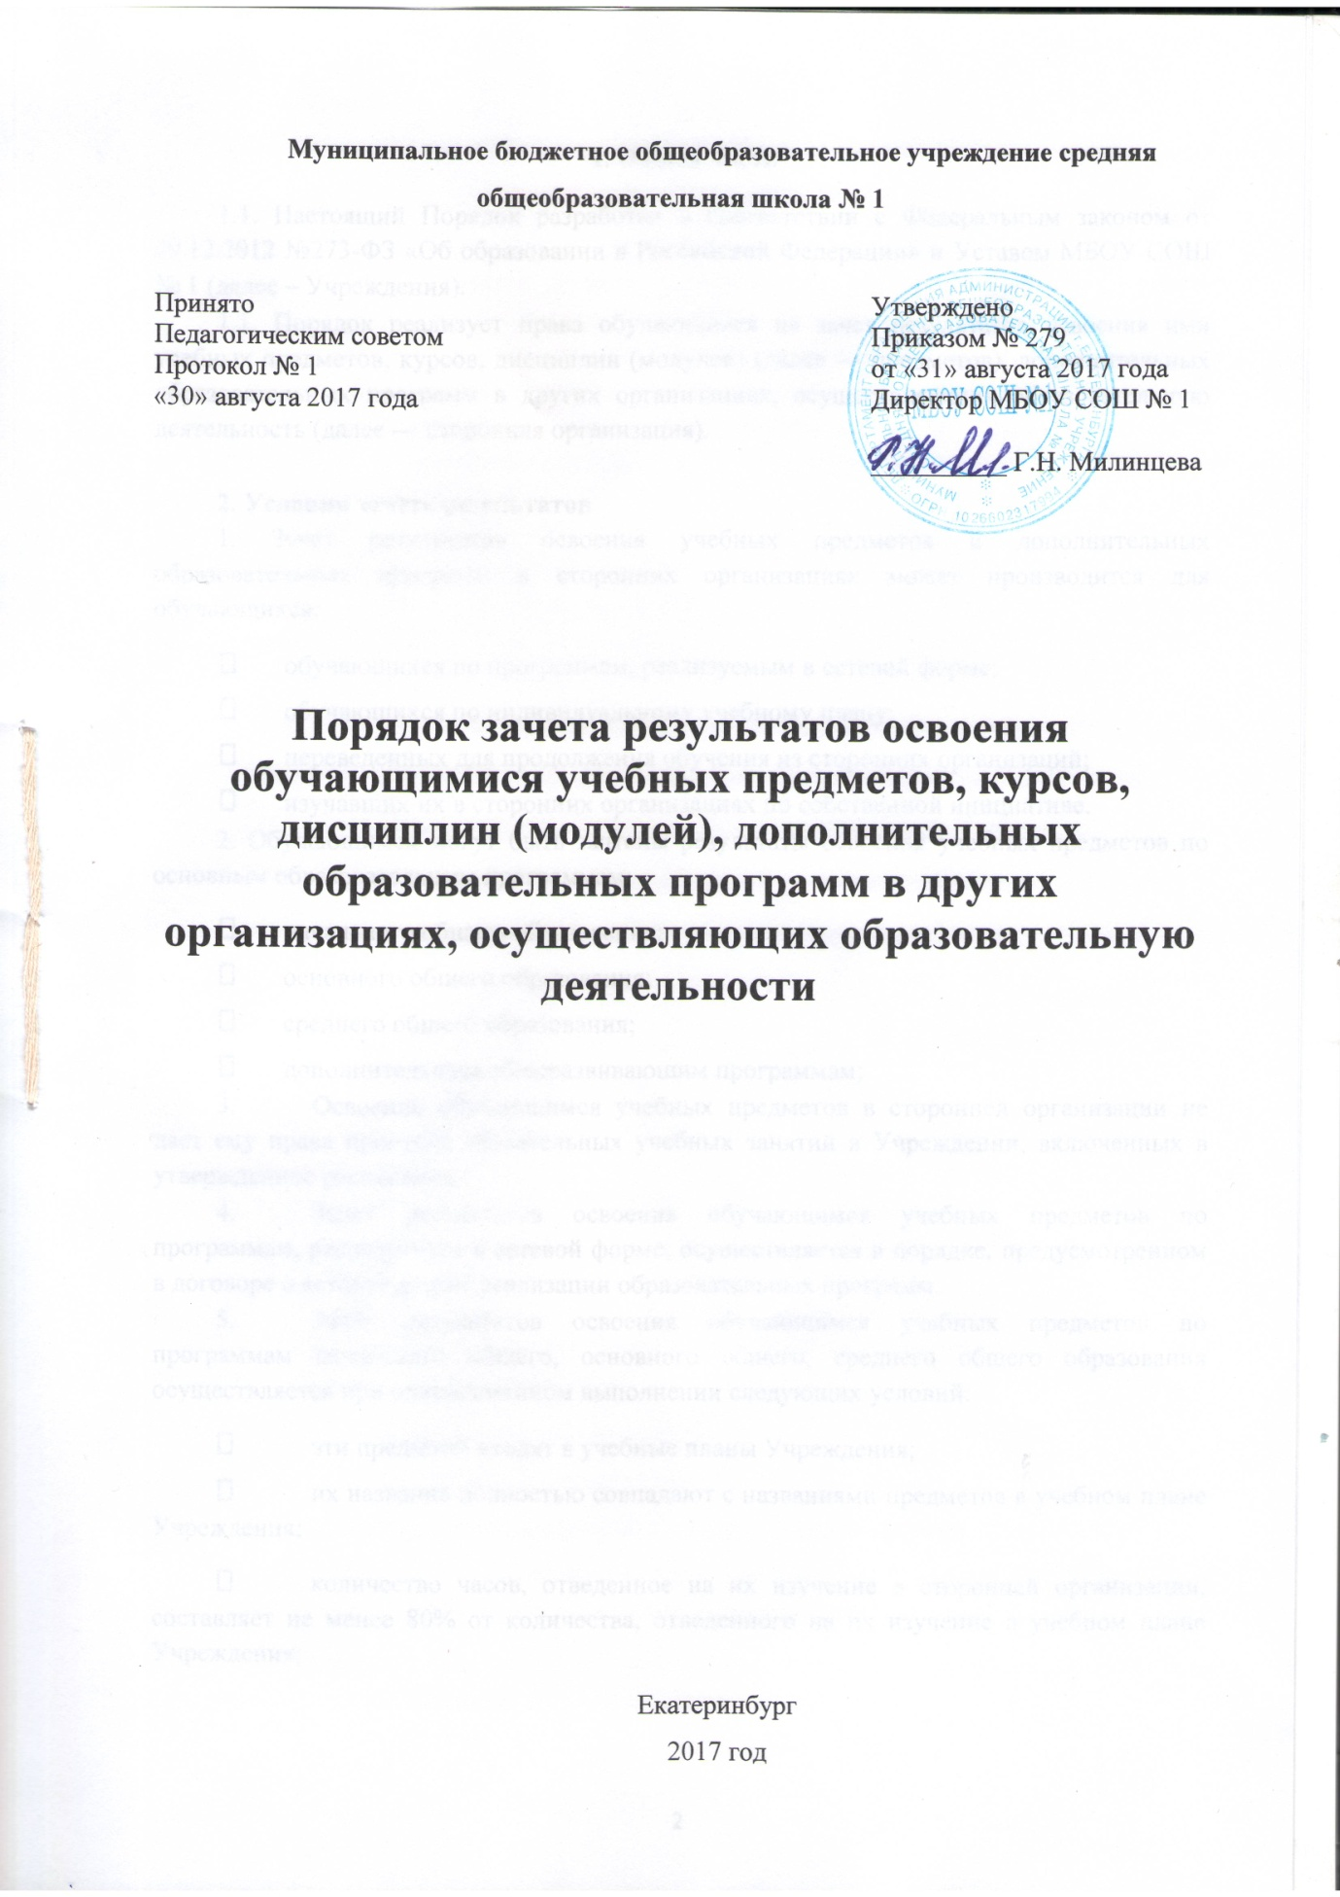

# Общая часть

1.1. Настоящий Порядок разработан в соответствии с Федеральным законом от 29.12.2012 №273-ФЗ «Об образовании в Российской Федерации» и Уставом МБОУ СОШ № 1 (далее – Учреждения).

1.1. Порядок реализует права обучающихся на зачет результатов освоения ими учебных предметов, курсов, дисциплин (модулей) (далее — предметов), дополнительных образовательных программ в других организациях, осуществляющих образовательную деятельность (далее — сторонняя организация).

# Условия зачета результатов

1. Зачет результатов освоения учебных предметов и дополнительных образовательных программ в сторонних организациях может производится для обучающихся:

* обучающихся по программам, реализуемым в сетевой форме;
* обучающихся по индивидуальному учебному плану;
* переведенных для продолжения обучения из сторонних организаций;
* изучавших их в сторонних организациях по собственной инициативе.

2. Обучающимся могут быть зачтены результаты освоения учебных предметов по основным образовательным программам:

* начального общего образования;
* основного общего образования;
* среднего общего образования;
* дополнительным общеразвивающим программам;

1. Освоение обучающимся учебных предметов в сторонней организации не дает ему права пропуска обязательных учебных занятий в Учреждении, включенных в утвержденное расписание.
2. Зачет результатов освоения обучающимся учебных предметов по программам, реализуемым в сетевой форме, осуществляется в порядке, предусмотренном в договоре о сетевой форме реализации образовательных программ.
3. Зачет результатов освоения обучающимся учебных предметов по программам начального общего, основного общего, среднего общего образования осуществляется при одновременном выполнении следующих условий:

* эти предметы входят в учебные планы Учреждения;
* их название полностью совпадают с названиями предметов в учебном плане Учреждения;
* количество часов, отведенное на их изучение в сторонней организации, составляет не менее 80% от количества, отведенного на их изучение в учебном плане Учреждения;
* эти предметы, не являются обязательными для государственной итоговой аттестации; эти предметы не выбраны обучающимся для государственной итоговой аттестации.

1. Зачет результатов освоения обучающимся выпускных 9-х , 11-х классов учебных предметов по программам основного или среднего общего образования, являющимися обязательными или выбранными обучающимся для государственной итоговой аттестации, не производится.
2. Зачет результатов освоения обучающимся любых учебных предметов по дополнительным общеразвивающим и предпрофессиональным программам осуществляется в полном объеме.

# Оформление зачета результатов

3.1. Для зачета результатов освоения учебных предметов родители (законные представители) обучающегося и обучающийся, достигший возраста 14 лет, пишут на имя директора Учреждения заявление, в котором обязательно указываются:

* Ф.И.О. заявителя (Ф.И.О. обучающегося в заявлении законного

представителя);

* название предмета (предметов);
* класс (классы), год (годы) изучения);
* полное наименование и юридический адрес сторонней организации;
* объем предмета (предметов) в учебном плане сторонней организации;
* форма (формы) итогового или контроля, или промежуточной аттестации в соответствии с учебным планом сторонней организации;
* отметка (отметки) обучающегося по результатам итогового или

промежуточного контроля;

* дата;
* подпись.

3.2. К заявлению прилагается заверенный подписью руководителя и печатью сторонней организации документ (документы), содержащий следующую информацию:

* название предмета (предметов);
* класс (классы), год (годы) изучения;
* объем предмета (предметов) в учебном плане сторонней организации;
* форма (формы) итогового контроля знаний или промежуточной аттестации в соответствии с учебным планом сторонней организации;
* отметка (отметки) по результатам итогового контроля знаний или промежуточной аттестации.
  1. По результатам рассмотрения заявлений (заявления) директор Учреждения принимает одно из следующих решений:

а) зачесть результаты освоения обучающимся заявленного предмета в сторонней

организации с предъявленной оценкой (отметкой).

б) зачесть результаты освоения заявленного предмета в сторонней организации с

усредненной итоговой оценкой (отметкой);

в) не зачитывать результаты освоения учащимся заявленного предмета в сторонней

организации, так как предъявленные документы не соответствуют настоящему Порядку.

О принятом решении директор Учреждения информирует под роспись заявителя (заявителей) в течение пяти рабочих дней.

* 1. В случае принятия решения «а» директор издает приказ о зачете результатов освоения учащимся заявленного предмета.
  2. Принятие решения «б» осуществляется в случае изучения учащимся заявленного предмета в рамках обязательной части учебного плана Учреждения. Директор издает приказ о зачете результатов освоения заявленного предмета в сторонней организации с усредненной итоговой оценкой (отметкой).
  3. В случае принятия решения «в» директор ставит на заявлении резолюцию «Отказать». Учащемуся по заявленному предмету выставляется итоговая оценка

(отметка), полученная им в Учреждении.

# Заключительные положения

4.1. Положение вступает в силу с момента его утверждения.

4.2. Один экземпляр настоящего Положения хранится в библиотеке Учреждения.

4.3. Положение размещается на официальном сайте Учреждения в сети Интернет.

4.4. Срок действия настоящего Положения неограничен, действует до принятия новой редакции.

Положение принято с учетом мнения

Совета обучающихся (протокол №1 от 30.08.2017 г.) и Совета родителей (протокол №1 от 30.08.2017 г.)